Пояснительная записка.

Образовательное учреждение: МК ОУ ОШ №30 г. Белгорода.
Класс: 9 специальный (для детей с тяжелыми и множественными нарушениями развития. В класс для детей с ТМНР, зачисляются дети по результатам заключения ТПМПК, с рекомендациями к обучению и коррекции нарушений. В классе 6 человек, 3 из которых, кроме соматических нарушений имеют в заключении РАС. Совместно с учителем во время всех уроков присутствует воспитатель и оказывает помощь.
Подготовили урок: учитель (классный руководитель) Беликова Олеся Олеговна, воспитатель Буковцова Елена Николаевна.
Предмет: чтение и развитие речи.

Т6ма: «Составление и чтение слов из подвижного алфавита».
Цель: закрепить навыки составления и чтения слов из отдельных букв.
Задачи:
- Образовательные: упражняться в составлении слов и из отдельных букв.
- Коррекционно-развивающие: расширять и активизировать словарный запас, добиваться четкости произношения, развивать мелкую моторику, корригировать недостатки логического мышления.
- Воспитательные: воспитывать интерес к предмету.
Тип урока: урок закрепления.
Оборудование: мультимедийная презентация, интерактивная песочница «Сахара», пособия для развития воздушно струи: «Тучка», «Осенние листочки», аудиозапись для флешмоба.

Ход урока:

Этап урока | Деятельность учителя и логопеда. | Деятельность учащихся
Организация учащихся на урок | -Прозвенел звонок  –Начинается урок.
Артикуляционная гимнастика | -Ребята, какое сейчас время года?  Слайд 1.  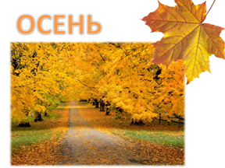  -Что осенью бывает в природе?  Давайте подуем на листочки и посмотрим, какой ветерок у вас получится.  -Теперь дуем на тучку с капельками.  -Теперь потренируем язычок и губы.  Слад 2.  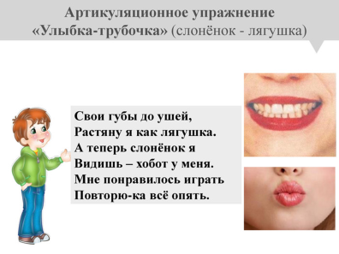  Слайд 3.  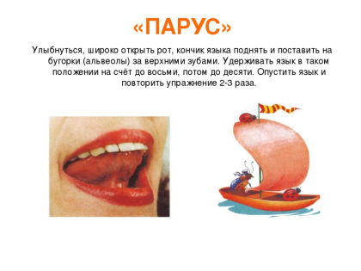 | -Осень.  - С деревьев падают листочки, дует ветер.  Обучающиеся работают с пособиями «Тучка», и «Осенние листочки» выполняют артикуляционную гимнастику.
Основная часть. | -Сегодня у нас необычное занятие. На этом уроке мы отправимся в гости к черепахе Тортиле.  Слад 4.  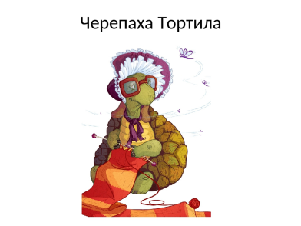  -Где живет черепаха?  -Что любит черепаха?  -Поэтому наше занятие пройдет в песочнице.  Воспитатель открывает крышку песочницы.  -Черепаха предлагает вспомнить вам правила работы с песком. | -В воде и на суше?  -Песок.  Нельзя высыпать песок из песочницы.  -Нельзя кидаться песком.  -Нельзя ломать чужие постройки.
Пальчиковая гимнастика. | -Ребята, давайте сейчас на ровной поверхности песка оставим отпечатки своих рук.  -Теперь повторяем движения за мной.  Тесто ручками помнем.  Сладкий тортик испечем.  Серединку смажем джемом.  А верхушку сладким кремом. | Педагоги и дети по очереди оставляют отпечатки своих рук, внутренней и внешней стороны кисти.  Сжимают и разжимают пальчики.  Жмут тесто.  Движения рукой по кругу.  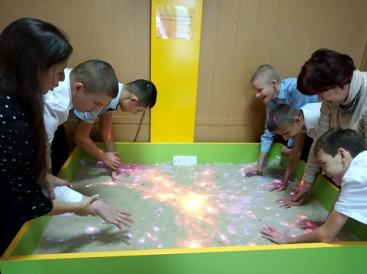
Сообщение темы урока | Тема урока - Составление и чтение слов из подвижного алфавита.
Основная часть. | -Ребята, черепаха Тортила приготовила нам несколько заданий.  -Прослушайте загадку, отгадайте о ком идет речь, соберите слово.  1.Кто научит гвоздь забить.  Даст машину порулить.  И подскажет, как быть смелым,  Сильным, ловким и умелым.  Все вы знаете, ребята.  Это наш любимый …  -В пустые окошки необходимо перетащить буквы в правильной последовательности.  -Какая первая буква в слове папа?  Какая буква следует за ней? И т.д.  -Читаем слово полностью.  2. В мире нет ее роднее.  Справедливей и добрее.  Я скажу, друзья, вам прямо.  Лучше всех на свете…  -Какая первая буква в слове?  Какая буква следует за ней? И т.д.  -Читаем слово полностью.  3.Кто любить не устает.  Пироги для нас печет.  Вкусные оладушки.  Это наша…  -Какая первая буква в слове?  Какая буква следует за ней? И т.д.  -Читаем слово полностью.  -Молодцы, вы отлично справились. А вот от Тортилы еще задание.  -Нужно вставить пропущенную букву в слово.  Слова: рука, мука, щука; бинт, винт; коза, коса. | 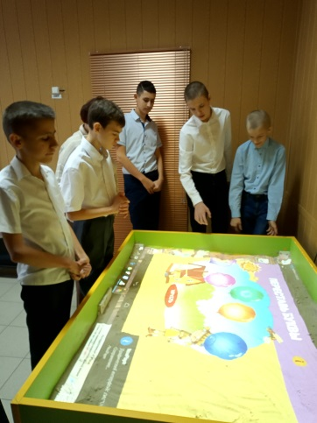  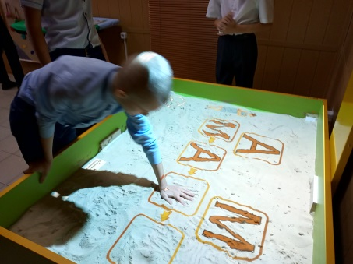  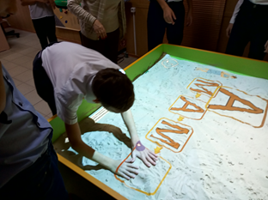  Отвечают на вопросы педагогов, работают с песочницей.  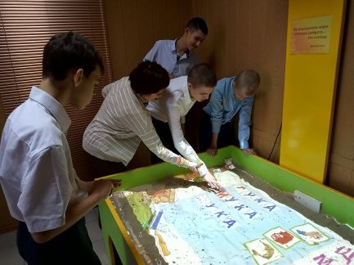
Физминутка | -Тортила приглашает нас на разминку.  Воспитатель включает аудиозапись из мультфильма, учитель показывает движения танца. | Флешмоб под песенку из мультика «Черепашки, черепашки носят в клеточку рубашки».  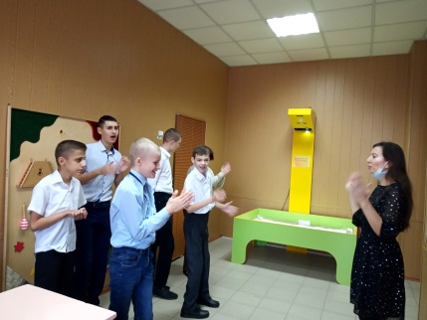
Основная часть | -А теперь последнее задание от нашей песочной черепашки.  -Кого мы видим на картинке?  -Что у нее в руках?  -Расположите эти шары в такой последовательности, чтобы получилось слово, прочитайте его.  Слова: мак, дом, сом, кот, мел. | -Девочку.  -Шары с буквами.  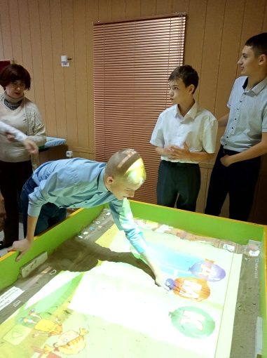
Итог урока | Слад 5.  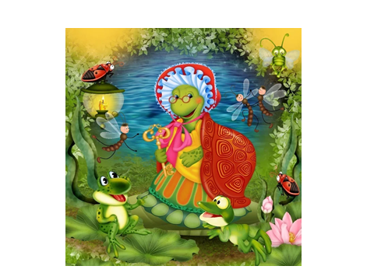  -Ребята, черепаха Тортила очень рада, что вы справились со всеми заданиями, но, к сожалению, прощается. Не забудьте помыть ручки.  -До новых встреч!

Список используемой литературы:
- Довгаль Н.В. Логопедические игры в песочной стране// Логопед. 2003. № 3.
- Зинкевич-Евстегнеева Т.Д. , Грабенко Т.М. Чудеса на песке. Практикум по песочной терапии. СПб., 2010.
- Кузуб Н.В., Осипук Э.И. В гостях у песочной феи. Организация педагогической песочницы и игр с песком для детей: Метод. пособие для воспитателей и психологов дошкольных учреждений. СПб.; М., 2011.
- Интернет ресурс.
https://gymn1-sochi.ru/800/600/https/img1.liveinternet.ru/images/attach/d/2/152/728/152728047_RRSSRyoRRR.jpg

